Explora Valle Sagrado
1 nov 2018 a 30 abr 2019

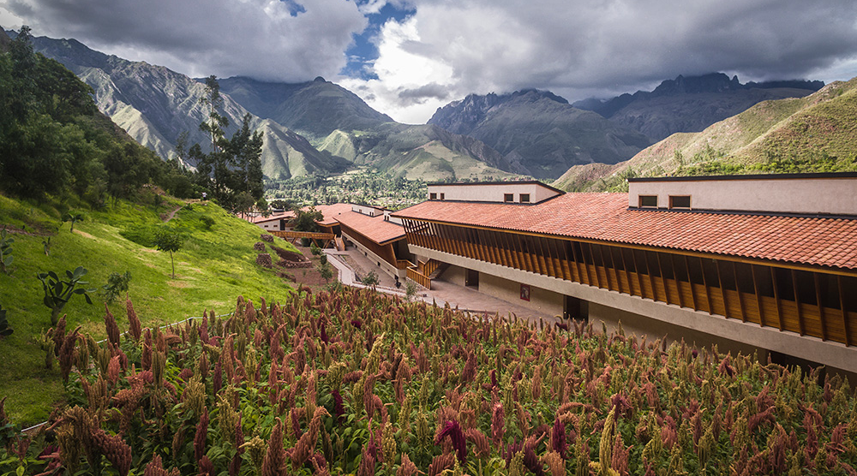

Abrigado pelos maciços andinos e pelas águas dóceis do rio Urubamba, o Valle Sagrado foi uma vez o coração do império Inca. Considerado sagrado tanto por sua beleza quanto por sua fertilidade, permanece até hoje como uma das joias naturais e culturais do planeta. O Explora Valle Sagrado,foi construído para ligar o homem com o espaço temporal, passado-e-presente, e os mistérios da natureza. O hotelencontra-se em uma plantação de milho tradicional no meio de uma das fazendas mais remotas do vale, convenientemente perto tanto de Cusco quanto de Machu Picchu.

TARIFAS 2018 E 2019 -ExploraValle Sagrado

Os preços Incluem
- Hospedagem no Valle Sagrado;
- Todas as refeições e Open bar no Explora;
- Explorações diárias com guias bilíngues e equipamentos;
- Traslados regulares aeroporto ou hotel emCusco/Valle Sagrado/Cusco–Traslado desde o hotel com saída até às 11h00.
O roteiro não inclui
- Passagem aérea
- Despesas com documentos e vistos
- Despesas de caráter pessoal, gorjetas, telefonemas, etc.
- Qualquer item que não esteja no programa

Preços por pessoa (US$)

VALLE SAGRADO sin MAPI  Quiet Season Rates  2 Enero / 31 Marzo 2019 |  |  | 3 noches | 4 noches | 5 noches | 6 noches
Tarifas programa por persona | Standard | DBL | $1.667 | $2.112 | $2.529 | $2.918
 | Suite | DBL | $2.312 | $2.928 | $3.506 | $4.046
. Estadía mínima de 2 noches (consultar tarifa).

VALLE SAGRADO sin MAPI  Green Season Rates  1 Noviembre / 20 Diciembre 2018 &  1 Abril / 30 Abril 2019 |  |  | 2 noches | 3 noches | 4 noches | 5 noches | 6 noches
Tarifas programa por persona | Standard | DBL | $1.170 | $1.755 | $2.223 | $2.662 | $3.072
 | Suite | DBL | $1.622 | $2.434 | $3.083 | $3.691 | $4.259
. Estadía mínima de 2 noches (consultar tarifa).

VALLE SAGRADO sin MAPI  Holidays Season Rates  21 Diciembre 2018 / 1 Enero 2019 |  |  |  | 4 noches | 5 noches | 6 noches
Tarifas programa por persona | Standard | DBL |  | $2.841 | $3.402 | $3.925
 | Suite | DBL |  | $3.939 | $4.716 | $5.442
. En Navidad y Año Nuevo el mínimo de estadía es de 4 noches.
. Tarifa Familiar no disponible, sólo camas adicionales (hasta 12 años).

FAMILY RATES sin MAPI |  | 2 noches | 3 noches | 4 noches | 5 noches | 6 noches
13 a 18 años en habitación  adicional * | Programa por persona | $561 | $842 | $1.122 | $1.403 | $1.683
4 a 12 años en cama adicional |  | $374 | $561 | $748 | $935 | $1.122
* Tarifa Familiar no válida en Holidays (Navidad, Año Nuevo).

Valores em dólares americanos por pessoa, sujeitos à disponibilidade e alteração sem aviso prévio. 4/12/2018

INFORMAÇÕES IMPORTANTES – Explora Valle Sagrado

Importante
*As tarifas NÃO incluem passeio a Machu Picchu. Em programas de 3 noites ou mais, o custo adicional para a exploração pem Machu Picchu é de US$ 350 por adulto e US$ 300 por criança. Os programas de 2 noites não admitem a contratação desta exploração.

Descrição Apartamentos
Stantard: 44 apartamentos de 40 m² com vista para os campos de milho e montanhas que cercam o vale.
Suítes: 6 suítes de 53mt² com vista para os campos de milho e montanhas que cercam o vale.

Apto Single
Para tarifas em apartamento single, aplica-se um adicional de 34% entre 1 mai 2018 a 30 abr 2019, e 70% entre 21 dez 2018 a 1 jan 2019.

Condições para Plano Familiar (Cama e Apto. Adicional)
- Crianças:entre 0 e 3 anos não pagam hospedagem, ficando no mesmo apto que os pais
- Cama Adicional: válido para crianças de 4 a 12 anos, hospedados no mesmo apto que os pais, somente 1 cama adicional por apartamento.
- (*) Tarifa Familiar: para jovens de 13 a 18 anos, hospedados em outro apto duplo (mínimo de 2 pessoas), próximo ao dos pais - sujeito a disponibilidade.
- Jovens a partir de 16 anos pagam tarifa de adulto.

Passeios e traslados
Os traslados são regulares e os horários pré-fixados. Caso o voo de chegada não seja compatível com os horários, será cobrado um suplemento para a realização do traslado privativo.

Documentação necessária para portadores de passaporte brasileiro
- Passaporte: com validade mínima de 6 meses da data de embarque com 2 páginas em branco
- Visto: nãoé necessário visto para o Peru
- Vacina: é necessário vacina de febre amarela

Política de Cancelamento:
Ao cancelar serviços já contratados junto ao Explora Valle Sagrado - como o trem a Machu Picchu, será descontado do total a ser reembolsado, a quantia de US$ 300 por adulto e US$ 250 por criança - menor de 11 anos.

Política de Alteração:
- Caso haja alteração na reserva com 60 dias antes do check-in no hotel, não se cobrará multas pelo trem e ticket de entrada a Machu Picchu.

- Caso haja alteração na reserva com menos de 60 dias antes do check-in no hotel, será cobrado multa de US$ 300 por adulto e US$ 250 por criança - menor de 11 anos. Esses valores correspondem ao transporte e entrada a Machu Picchu, cujos bilhetes são pessoais e intransferíveis e que já foram previamente comprados.

Reservas com menos de 50 dias de antecipação:
- Caso haja uma reserva com menos de 50 dias de antecipação, a exploração a Machu Picchu estará sujeita a disponibilidade, devido aos bilhetes do trem e entrada no parque.

PROMOÇÕES - Explora Valle Sagrado

1 - VIVA EXPLORA 4 NOITES E PAGUE 3

Ao reservar 3 noites o explora oferece uma noite adicional gratuita. Se a reserva for de somente 2 noites, o explora concederá 50% de desconto na terceira noite.

CONDIÇÕES:

• Bônus válido para reservas novas feitas a partir de 10 outubro de 2018.
• A noite cortesia é válida para cada 3 noites pagas. 50% de desconto na terceira noite é válido por 2 noites pagas.
• Lugares limitados.

• Não é válido para estadias entre 21 dezembro de 2018 a 3 janeiro 2019.

• Não permite alterações de data para estadias fora da validade do benefício.

• Máximo de 5 quartos por reserva.

• Não se aplica para taxas para crianças e jovens.

• Combina com outros benefícios e promoções do explora, exceto “Explorer´s Benefit” (5%).

• Não é válido para programas especiais.

• Taxa de cancelamento: USD 200 por pessoa a qualquer momento. A partir de 29 dias até a data de uso aplicamse as políticas normais de cancelamento.

Validade: estadias entre 1 novembro de 2018 a 30 abril 2019. Não é válido para estadias entre 21 dezembro de 2018 a 3 janeiro 2019.

2 - PASSAPORTE EXPLORA
Toda vez que houver combinação de dois ou mais destinos Explora na mesma viagem (Patagônia, Atacama, Rapa Nui e Valle Sagrado), o passageiro receberá uma tarifa especial e upgrade de apartamento - sujeito a disponibilidade.

- Ao combinar 2 destinos: o viajante receberá um Desconto de 10%;
- Ao combinar 3 destinos: o viajante receberá um Desconto de 15%;
- Ao combinar 4 destinos: o viajante receberá um Desconto de 20%.

Condições (Passaporte Explora):
- Caso o passageiro seja um antigo viajante Explora, o benefício Passaporte Explora funcionará em conjunto com o Explorer’s Benefit (o primeiro desconto a ser aplicado será o Explorers’ Benefit.)
- Primeiro e último check-in deverá ser inferior a 30 dias de intervalo;
- Só se aplica para reservas individuais;
- O upgrade de apartamento está sujeito a disponibilidade e será confirmado no momento do check-in;
- Este benefício não é acumulativo com outros benefícios, descontos ou promoções, à excessão do Explorers’ Benefit (aplicável 5% de desconto);
- Não aplicável entre 21 dez 2018 a 21 jan 2019;
- Válido para Travesías.

Validade: todo o ano, exceto entre 21 dez 2018 a 21 jan 2019

3 - EXPLORER’S BENEFITS (CLUB EXPLORADORES)
Os viajantes que retornam aos hotéis Explora, receberão um desconto de 10% sobre o valor total da reserva e upgrade de apartamento - sujeito a disponibilidade.

Condições (Explorer’s Benefits):
- Este benefício também pode ser aplicado aos acompanhantes de viagem;
- Pode ser combinado com o Passaporte Explora;
- O desconto é aplicado parcialmente nas tarifas promocionais;
- O upgrade de apartamento está sujeito a disponibilidade e será confirmado no momento do check-in.

Validade: todo o ano.

Valores em dólares americanos por pessoa, sujeitos à disponibilidade e alteração sem aviso prévio. 4/12/2018

